關於支付二三事

Michael
2017-06-23

最近關於電子支付、第三方支付、行動支付或是大陸的支付寶、微信支付的新聞層出不窮，讓人看得眼花撩亂。

所謂的支付，就是交易。從人類歷史的演進，大約分為幾個階段
- 實物貨幣
最早期的以貨易貨模式
- 稱量貨幣
黃金或白銀等實體貨幣出現
- 紙幣及近代銀行出現
包括紙鈔、轉帳、支票等
- 電子貨幣
如銀行金融卡、信用卡等

事實上，近幾年來關於支付的演進，大都是希望讓買東西付款這件事變得更簡單，信用卡當然方便，可是能刷卡的店家畢竟不多，身上帶一堆現金的確也不方便，對店家而言還有收到假鈔的風險。所以伴隨著智慧型手機這個幾乎人手一支且大多會隨身攜帶的載具，新的交易方式就應運而生。
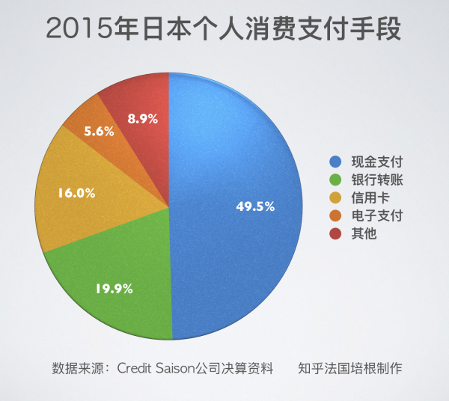
上圖是 2015年日本各種支付方式的比例，現金還是最大宗。

根據資策會產業情報研究所調查，國人最常用來付款的2種工具是信用卡（77.1％）和現金（60.1％），使用行動支付的比例極低（4.8％）。不過，值得關注的是，用戶確實呈現成長趨勢，從2015年的19％增加至2016年的24.4％。
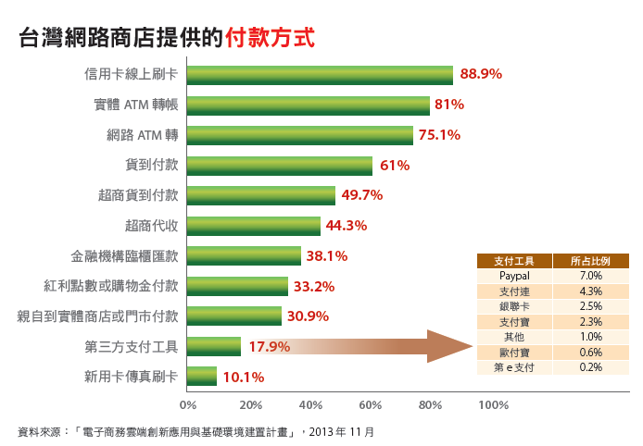
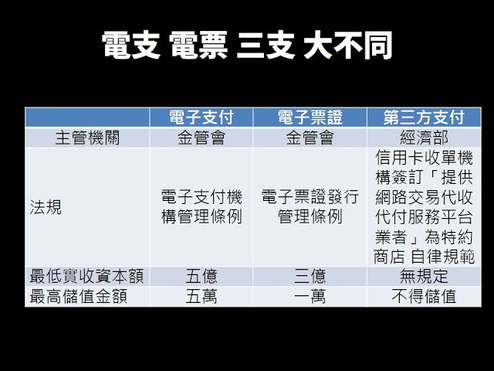
常見支付名詞歸類

- 第三方支付：
在中國大陸，只要非銀行來做這些支付系統，大致通稱為第三方支付。依照的是「非銀
行支付機構網絡支付業務管理辦法」。在台灣，則因為法令的關係，把第三方支付跟電子
支付、電子票證分為了三個不同的體系。

第三方支付，就是你跟我買東西，你先把錢放到給第三人，等到我給你的東西沒問題了，
第三人再給我錢。這，叫做第三方支付。

在台灣，截至 2016/12/1 統計，共有 4124 家第三方支付。是的，你沒看錯，是四千
多家，比上個月的 4013 家又多了幾間。（資料來源： 政府資料開放平臺）

第三方支付的主管機關，在台灣是經濟部。適用的是銀行公會報請金管會備查的「信用卡收單機構簽訂」提供網路交易代收代付服務平台業者「為特約商店自律規範」。

第三方支付業者只能夠做代收付。

https://www.inside.com.tw/2016/12/05/whats-the-difference-between-electronic-and-third-party-patments

實際上，現行以信用卡為主體打造的網購體系，本質上就是一個完整的第三方支付。消費者在電商下單商品，並以信用卡付款；電商平台則從發卡銀行那裡拿到款項，等產品過了鑑賞期再撥款給廠商。這時，電商與發卡銀行就如同上述的郵局，是兩造都信任的代收代付平台，也無疑加速了交易效率。

http://technews.tw/2017/06/15/mobile-wallet-issues/

台灣代表廠商
=============
非銀行業者
Yahoo奇摩輕鬆付（Yahoo!奇摩）、樂點卡（遊戲橘子）、
支付連（PChome_Online網路家庭）等等，是台灣比較知名的第三方支付服務。

銀行業者
國內獲准承作「網路交易代收代付服務」的金融機構，分別有中國信託銀行(Pockii)、玉山銀行、永豐銀行(豐掌櫃)，第一銀行，以及中華郵政公司等5家。據了解，中信銀以及永豐銀都已鎖定對象，合作洽談搭建網購平台，可能對PChome等網路平台業者，產生衝擊。

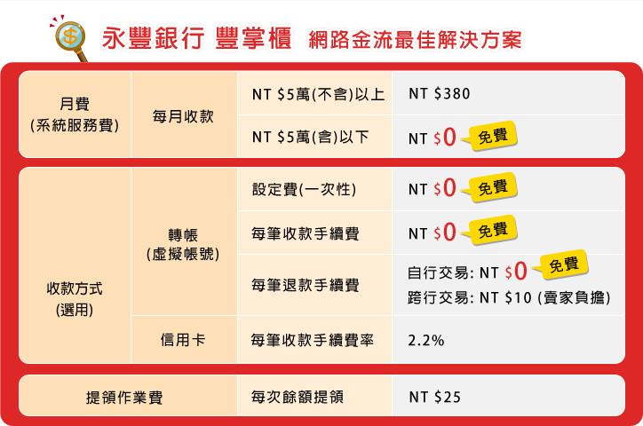
https://funcashier.sinopac.com/WebSite/FunCashierBackend/Pages/MerchantCenterUse.aspx

網路交易代收代付服務(宣揚計畫提供的服務)

個人戶網路賣家由於規模小，不符合信用卡收單標準，過去不能成為銀行的特約商店；不過，繼2013年3月金管會同意，網路賣家可經由與大型的特約商店（大特店）合作，使小賣家也可接受買方使用信用卡後，昨天又再鬆綁，開放銀行也可同時擔任大特店的角色。

官員表示，大特店即為網路商城概念，也就是說，提供網路代收代付服務（第三方支付）的銀行，未來可和與電子商務業者合作，發展電子金流服務營運模式，合作經營網路購物平台。

http://wawafinanceessais.blogspot.tw/2013/11/blog-post_13.html

第三方支付的收單服務
剛剛提到，第三方支付可以提供收單服務給商店使用，來自於為開拓網路市場，銀行紛紛與第三方支付合作，提供收單業務。那第三方支付業者如何提供？簡單來說，基本上交易流程不變，但增加了第三方支付作為收單銀行與店家之間的中介機構，並將資金交予銀行做信託或履約保證，替銀行撥款給商店、代商店跟銀行收款。後續將會有專文探討第三方支付的收單服務。

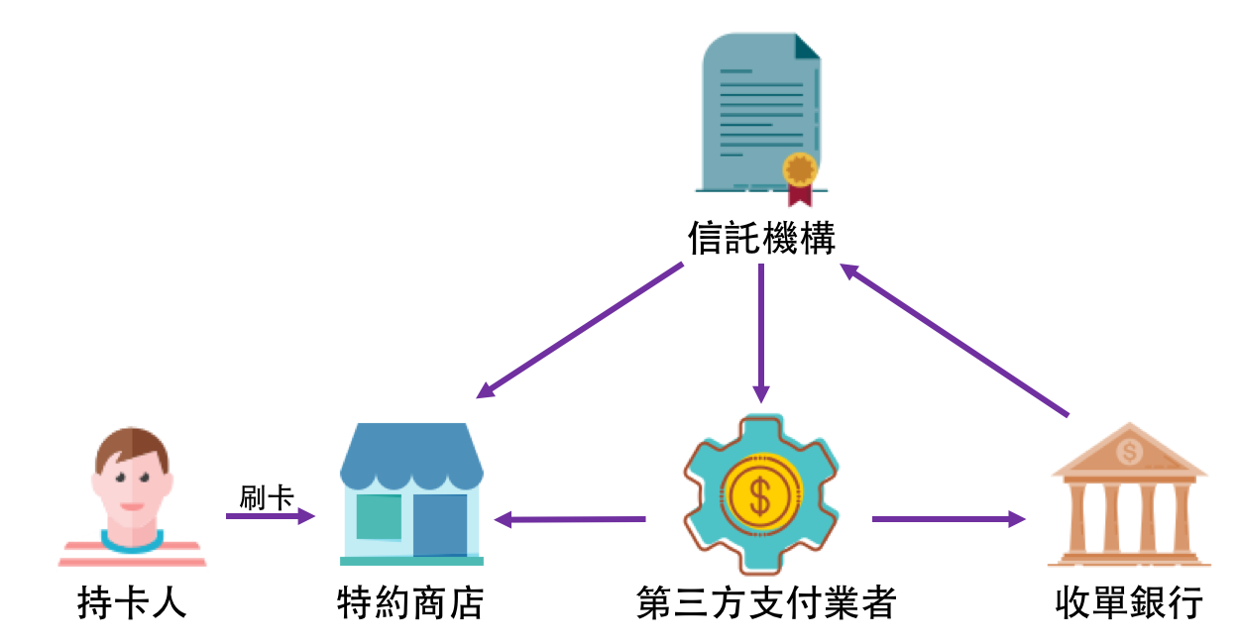

第三方支付業者擔任收單機構的角色示意圖。（Photo Credit: MYPAY）

https://www.facebook.com/notes/mypay/%E5%88%B7%E4%BA%86%E5%8D%A1%E4%BD%A0%E7%9A%84%E9%8C%A2%E5%8E%BB%E4%BA%86%E5%93%AA%E8%A3%A1-%E5%89%96%E6%9E%90%E4%BF%A1%E7%94%A8%E5%8D%A1%E6%94%AF%E4%BB%98%E5%B8%82%E5%A0%B4%E9%81%8B%E4%BD%9C/1878994019041742/

(請配合第5點，了解信用卡流程說明及各相關單位的手續費分配比例)

宣揚的業務切入點(商業模式)是在於以 [支付雲] 概念為主訴求，要解決地推在拓展微店、小店時，提供一個簡便且價格合理的支付方式，而非著眼於手續費的差價。就現在的情況而言，支付是沒有利潤可言的。目前 C2C 的轉帳還不是合法的，2uBill 也必須賣方申請商家代號才可以轉帳。在支付雲的概念中，宣揚會提供多元支付的整合解決方案，所以我們會和任何 Pay 都建立接口，商家只要使用宣揚支付雲，就可以提供多樣的支付方式。

- 電子支付：
相比第三方支付只能作代收代付業務，電子支付還能作更多事情。例如綁定銀行帳戶，消費時進行扣款；或者也可以儲值。綁定信用卡來消費，只是電子支付業務中的基本款。

電子支付機構的定義：
一、定義：電子支付機構，係指經金管會許可，以網路或電子支付平臺為中介，接受使用者註冊及開立記錄資金移轉與儲值情形之帳戶（即電子支付帳戶），並利用電子設備以連線方式傳遞收付訊息，於付款方及收款方間經營「代理收付實質交易款項」、「收受儲值款項」、「電子支付帳戶間款項移轉」等業務之公司。。
二、交易流程：買方向賣方選購商品後，買方先以支付工具（如信用卡、銀行帳戶轉帳、預先儲值等）將款項交由電子支付機構為中介代為收取，再由該電子支付機構將款項代為交付予賣方之交易流程。
三、儲值及移轉金額上限：專營之電子支付機構辦理每一使用者之新臺幣及外幣收受儲值款項餘額、每筆電子支付帳戶間款項移轉，其金額不得超過等值新臺幣5萬元。
四、目前經許可之電子支付機構：
(一)兼營電子支付機構：即金融機構共22 家，包含 1 家郵局及21 家銀行。
(二)專營電子支付機構：即非金融機構共5家，歐付寶電子支付股份有限公司、橘子支行動支付股份有限公司、智付寶股份有限公司、國際連股份有限公司及台灣電子支付股份有限公司等，預計未來持續增加。
五、電子支付機構與「第三方支付服務業」之差異：電子支付機構，係按「電子支付機構管理條例」第3條規定，經金管會許可設立，屬金融監督管理委員會金融監理業務之範疇。第三方支付服務業，則是僅經營「代理收付實質交易款項」業務，且所保管代理收付款項總餘額未逾新臺幣10億元者（保管使用者代理收付款項之一年日平均餘額），其主管機關為「經濟部」，目前訂有「第三方支付服務定型化契約應記載及不得記載事項」可供依循。

http://www.cpc.ey.gov.tw/News_Content.aspx?n=CC07D24EB979D539&s=902A5FD7C3276DFC

電子支付業者，除了做代收付之外，還可以做幾個功能，是一般業者不能做的。例如轉帳，如果你跟朋友都在歐付寶內有款項，依照法令，錢是可以轉帳的，這就是中國大陸所稱的打款、打錢。除了信用卡綁定的支付之外，還可以用儲值的方式或者 account link（綁定帳戶即時扣款）。

第三方支付和電子支付有一個簡單的判斷方式：
- 可以轉帳的就是電子支付
- 不可以轉帳、儲值的就是第三方支付（有例外， 但目前沒有這種）
電子支付管理條例
第 3 條

本條例所稱電子支付機構，指經主管機關許可，以網路或電子支付平臺為中介，接受使用者註冊及開立記錄資金移轉與儲值情形之帳戶（以下簡稱電子支付帳戶），並利用電子設備以連線方式傳遞收付訊息，於付款方及收款方間經營下列業務之公司。但僅經營第一款業務，且所保管代理收付款項總餘額未逾一定金額者，不包括之：

- 代理收付實質交易款項。
…

- 電子票證：
所謂電子票證，係以電子、磁力或光學形式儲存金錢價值，並含有資料儲存或計算功能之晶片、卡片、憑證或其他形式之債據，作為多用途支付使用之工具。電子票證之儲存金額，目前不得超過新臺幣10,000元。

下面是台灣目前四大電子票證。
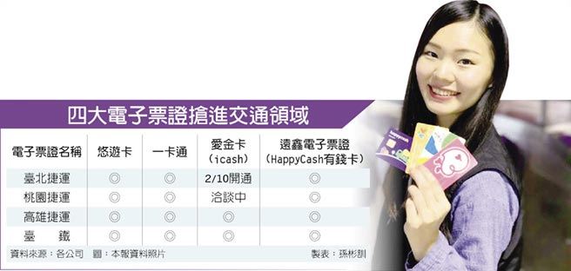

- 行動支付：
行動支付（Mobile Payment）之廣義定義為：
舉凡以行動存取設備（如手機及平板電腦等）透過無線網路，採用語音、簡訊或近距離無
線通訊（Near Field Communication；NFC）等方式所啟動的支付行為均屬之。
另，美國媒體研究機構BI Intelligence 則認為：以可連網的行動裝置，取代實體的信用卡、
票證或現金在店家或銷售終端進行支付行為，即可視為行動支付。

因此，台灣地區的LINE Pay、街口支付、Pi錢包、Gomaji Pay等等，也屬於行動支付領
域。這些服務與Apple Pay最大不同在於交易模式與傳輸技術，僅有Apple Pay採NFC感應
模式。
http://gotv.ctitv.com.tw/2017/04/446386.htm

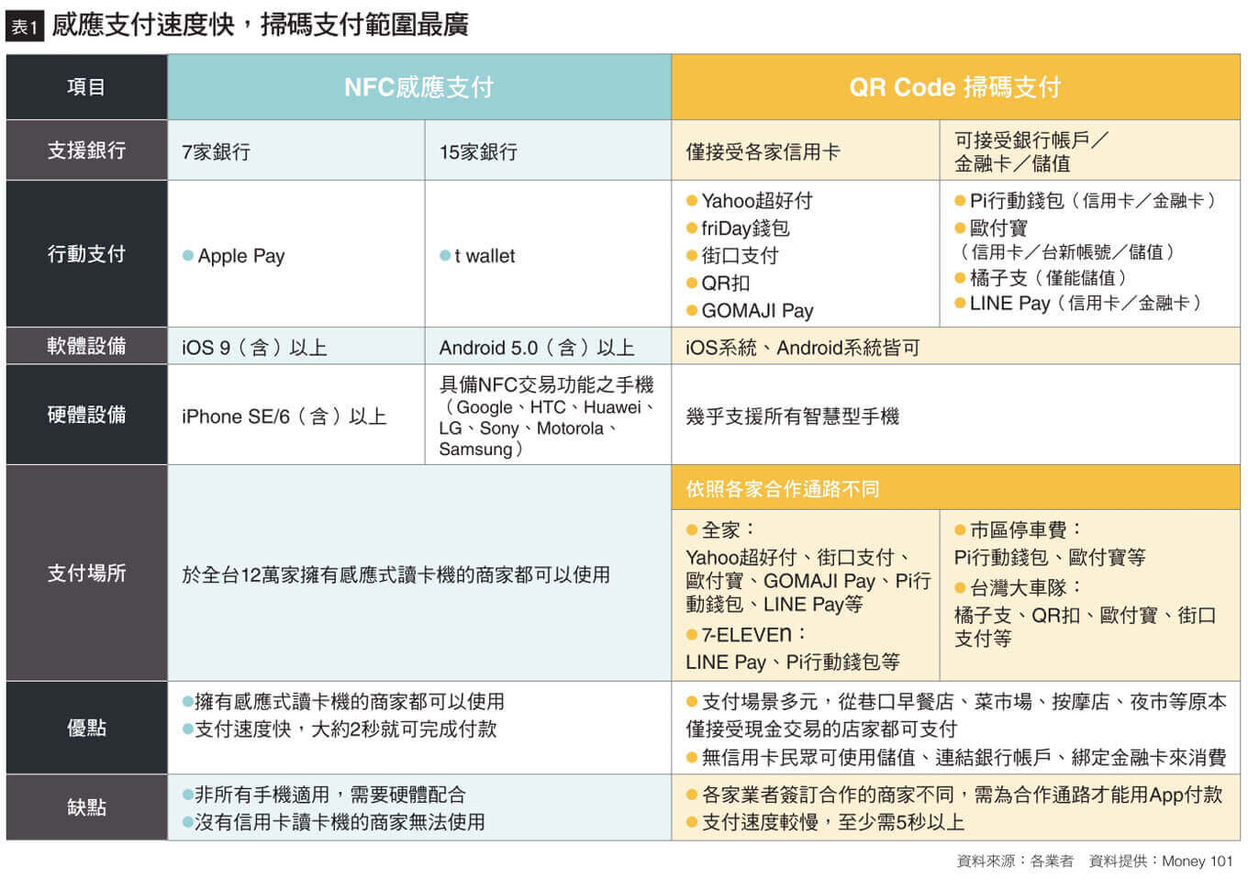
行動支付是一種將「實體支付工具」（如信用卡）與「行動載具」（如手機、手表）結合的支付方式，又分為近端與遠端交易。近端交易就是使用幾乎人手一台的智慧型手機付費；遠端交易則是透過電子商務網路交易。

而目前最如火如荼發展的，就是近端交易。只要利用近距離無線通訊（Near Field Communication, NFC）技術或者行動條碼（QR Code），存在手機裡的實體卡片資料，就能透過感應或刷條碼的方式被讀取、完成交易。
https://blog.hamibook.com.tw/%E6%96%B0%E8%81%9E%E6%99%82%E4%BA%8B/%E7%BC%BA%E5%9C%96%E8%B6%81%E5%BB%9D%E6%AE%BA%E6%90%B6%E5%84%AA%E6%83%A0%EF%BC%813%E5%95%8F%E7%AD%94%E3%80%812%E5%BC%B5%E8%A1%A8%E4%B8%80%E6%AC%A1%E6%90%9E%E6%87%82%E8%A1%8C%E5%8B%95%E6%94%AF/

- 信用卡的交易流程是什麼？和第三方支付有什麼關係？
信用卡交易生態的主要單位有這些：
- 發卡組織：由銀行共同成立的信用卡聯盟組織，比如 VISA、MasterCard、JCB、中國銀聯都是。它們本身不會發行信用卡，而是由會員發卡。對加入成會員的發卡單位來說，好處則是能使用發卡組識的支付網路，比如遍布各國的特約商店、收單環境與清算服務。
- 發卡機構：用戶填寫資料、申請後會核發信用卡的機構，通常會是銀行，因此以下也直稱發卡銀行，不過也有一些非銀行的信用卡公司，比如台灣的永旺信用卡。
- 清算中心：負責在收單機構與發卡銀行間整合、交換交易紀錄的組織。在台灣，VISA、MasterCard、JCB 與聯信中心（NCCC）都能提供這種服務，用意是在大量不同的收單機構與發卡機構間充作平台，提升結算效率。
- 收單機構：提供刷卡機給商家使用的機構。通常會是銀行，但非銀行的單位也可以從事相關業務，比如台灣的聯信中心（NCCC），或是第三方支付者。而在台灣，第三方支付業者必須與收單機構配合，不能獨立營運。
- 特約商店：與收單機構合作的商家或組織。
當消費者刷卡後，特約商店的刷卡機會將資料傳給收單機構，再經由清算中心傳給發卡銀行，好讓發卡銀行日後在帳單的當期扣款日扣款。過程中，各個單位的都會抽一些交易手續費或服務費。其中，發卡銀行是獲利最大的，大約可以拿到手續費的 75%，2.5% 會交給清算中心，剩下的 22.5% 則會由收單機構拿到。因此，銀行通常會想辦法爭取成為某個大型商家的收單機構，同時針對它發行聯名卡，這麼一來，就可以獲得手續費裡大多數收益。
至於 VISA、MasterCard 這類發卡組織，可以從會員銀行裡獲取另外的系統服務費，比如在 Apple Pay、Samsung Pay 裡充當 Tokenization 服務商（TSP）的費用，或是賺取提供清算服務的費用，以及跨國交易手續費。
值得一提的，還有「第三方支付業者」的定位，其實就是充當類似收單機構的角色，確切來說，是在一般的收單機構、與特約商店之間，再扮演一個收單代理人的平台，並同樣也從交易過程抽取一筆手續費。不過，為什麼通常是銀行的收單機構或特約商店，會願意再讓第三方支付業者多抽一筆「過路費」呢？原因除了第三方支付業者通常能幫發卡銀行連結到不支援信用卡的小型商家或個人，有一種類似發行聯名卡的效果；如果有消費者願意使用，商家如果能在手續費合理的前提下便利收款，當然也沒有拒絕的理由。
http://technews.tw/2017/06/15/mobile-wallet-issues/

特約商店的支付成本：
簡言之，特約商店不需要管要付多少錢，他只要知道他跟收單行簽的費率是多少就好(目前平均來說是介於2%~3%之間)
而跟特約商店收的手續費，其中有分到一杯羹的的單位有收單銀行，國際組織，國內國際交易清算中心(目前政府信用卡清算中心為聯合信用卡處理中心)，還有發卡銀行，而這之中拆帳的標準又牽涉到是否為自行卡或是跨行、國內交易或是國際交易(非常複雜，你有需要可以MAIL給我，大概可以寫個好幾頁)
而上面所說的如果身兼發卡與收單角色就不用付手續費，其實講的不夠詳細，應該說在收單行自己簽約的特約商店收到自行卡不用透過清算，所以手續費全部自己賺，如果這家特約商店收到跨行卡一樣要送到交易中心清算，還是會被收一筆手續費，所以應該以持卡人所持的卡片與商店的收單行來判斷，而非以銀行的角色來判斷。
舉個例子，如果去屈臣氏(中國信託特約商店)拿中國信託信用卡(自行卡)消費，就不用透過清算，手續費全部自己賺，如果在屈臣氏用國泰世華卡刷，因為跨行交易要透過清算，所以收單行(中國信託)、清算中心(聯合信用卡中心)、發卡行(國泰世華)，都會分到一點點手續費，這是一些比較基本的概念。
https://tw.answers.yahoo.com/question/index?qid=20050505000011KK04981
根據統計，截至目前全台信用卡特約商店家數已逼近46萬，與去(103)年底相比，成長約2萬家。其中又以聯合信用卡中心為特約商店數最多的收單機構，合作家數超過9.3萬家，其次是美國運通的8.2萬家。而台新銀行、中國信託特約商店數也都已超過7萬家。
聯卡中心分析，包括餐廳或販售小吃的店面，被歸為「食」類的特約商店，現在接受刷卡的比重僅約5%左右，還有很大的開發空間，未來將與小額消費的電子票證業者配合，包括悠遊卡、一卡通、遠鑫等，逐步將刷卡業務推廣到夜市、商圈。
http://www.cardu.com.tw/news/detail.php?nt_pk=8&ns_pk=27037

從前年的bank3.0到去年fintech成為顯學與熱門話題，無論如何創新，最後仍得藉助過去傳統的認知中的「銀行」來完成最後一哩路；國際的P2P匯款，最後還是進入收款人的銀行帳戶、討論的震天價響的Apple pay或是第三方支付、行動支付，最後還是依附在銀行長久建立的系統上發展。

信用卡輕輕一刷，你獲得喜愛的商品，到了繳款日，消費者持有之信用卡發卡機構就通知繳款。這個我們習以為常的信用卡支付流程是如何運作的、以及在此支付市場中，有哪些玩家參與？分配了哪些利潤、如何分配？

開站首文，我們先來談談關於信用卡支付市場。
在日常生活中常見的刷卡行為，也就是銀行卡的收單業務，可以根據持卡人支付載體的不同分為線上收單與線下收單，指的是你在網路上還是線下使用信用卡交易。

刷卡流程示意： 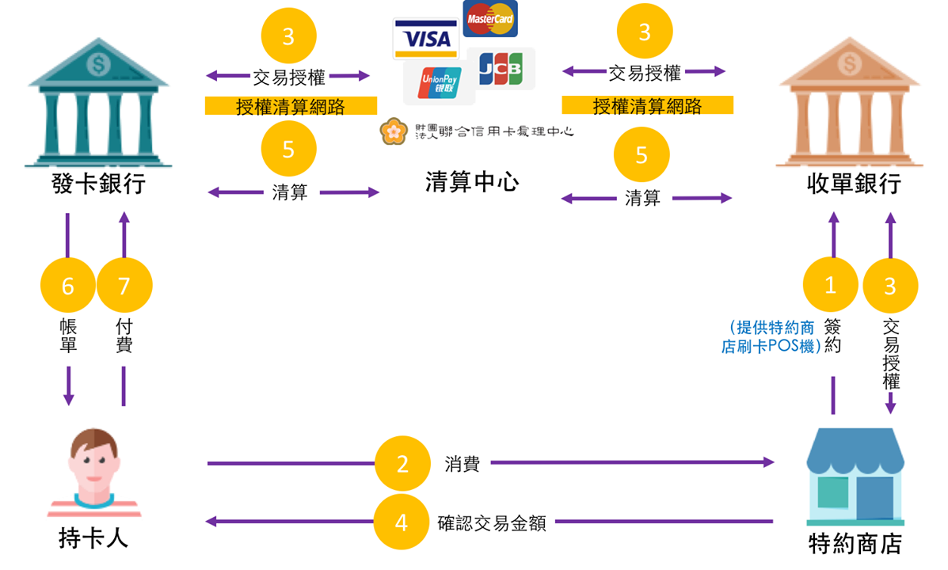
https://www.facebook.com/notes/mypay/%E5%88%B7%E4%BA%86%E5%8D%A1%E4%BD%A0%E7%9A%84%E9%8C%A2%E5%8E%BB%E4%BA%86%E5%93%AA%E8%A3%A1-%E5%89%96%E6%9E%90%E4%BF%A1%E7%94%A8%E5%8D%A1%E6%94%AF%E4%BB%98%E5%B8%82%E5%A0%B4%E9%81%8B%E4%BD%9C/1878994019041742/

消費者刷卡後的每筆交易，你刷卡的店家，也就是收單銀行的特約商店，每筆約要支付2％的刷卡手續費給發卡銀行（手續費依特約商店所屬行業別風險不同會有所差異）：假使今天你刷了100元，你所消費的店家只能拿到98元，2元為交易手續費。這2%手續費中，收單銀行要支付給發卡銀行1.5%，0.05%要給清算中心，剩下的0.45%才是收單機構的利潤。如下圖所示。

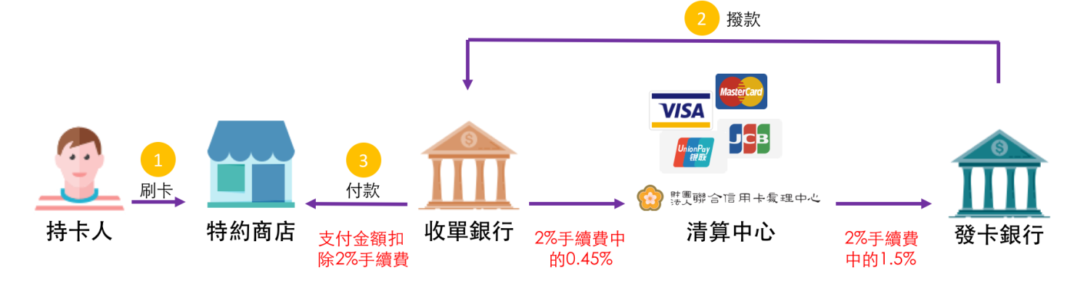

- Apple Pay、Samsung Pay、Android Pay，與街口、Line Pay 這類第三方支付有什麼不同？
實際上這個問題按不同的切入點會有不同的差別，不過這裡先以支付服務的型態而言。Apple Pay 與 Samsung Pay、Android Pay 這三類其實是同一類，性質有點類似銀行向蘋果、三星、Google 這些大廠租借系統，當作載具。由於支付本質都還是銀行自己的信用卡、金融卡，只是嵌到 Apple Pay 或 Samsung Pay 的數位系統，交易流程與一般信用卡金融卡完全一樣，但因為和蘋果、三星合作（租借系統），銀行必須付給他們額外的手續費。

不過，銀行為什麼會想要花錢與這類大廠合作？除了希望能借助蘋果與三星的品牌號召與技術能力，吸引用戶以行動支付的形式多使用信用卡，銀行也能拿到一批手機用戶的資料。以 Apple Pay 來說，銀行就會拿到 iTunes 與 App Store 的活動頻率、以及使用哪支手機等資料，對於推展日後的商品模式多少會有幫助。另外，新的 Tokenization 技術如果能普及，也能幫助銀行杜絕煩人的網路盜刷與偽卡問題。至於一般消費者想使用這種行動支付，原因則單純得多：安全，以及便利。

街口、Line Pay 或 Pi 錢包這類第三方支付則不太一樣。它的形態是由某業者建立一個獨立的收單平台，通常是一個 App，然後自行招商、同時尋找會員（消費者）。會員在這些業者建立的支付體系消費時，可以綁定自己的信用卡或金融卡，或是儲值一筆錢在裡面。也有一些業者會提供購物金，其實也是變相的儲值。當會員與平台的特約商家交易，業者就能因此賺到一筆手續費。

不過商家跟一般消費者，為什麼會有誘因加入這些平台？對消費者來說，這些業者為了招收會員，通常會砸錢祭出優惠，後續也不定時會有一些折扣，對消費者來說多少有好處。雖然依不同的加密機制，這些保存用戶卡號的支付 App 安全性不見得一致，也不及不會透露實體卡號的 Tokenization，不過對消費者來說也能帶來不少便利；至於商家方面只要有消費者願意循此途徑付款，操作便利、手續費也合理的前提下自然願意接受；對於銀行來說，有機會可以打入先前沒興趣使用信用卡交易的小商家，自然也樂於同意。

值得一提的是，或許是因為受支付寶影響，街口這一類服務通常選用 QR code 刷條碼的方式來傳輸交易資料，這麼一來就能利用手機的普及率，讓商家或用戶只需要一個 App 就能支付收帳。雖然比起 Apple Pay 使用的 NFC 無線感應得多滑幾下手機，但也沒麻煩多少，反而能更快打開更多支付場景，尤其是那些原本沒興趣成為信用卡特約商家的小企業。

相比之下，Apple Pay、Samsung Pay 的技術本質──由 Visa、MasterCard 等發卡組織聯合規範的 Tokenization，由於一開始其支付網絡就是以信用卡為基礎，因此目前多採用 NFC 來與感應式刷卡機互動。不過，除了三星能另外以 MST 支援磁條式刷卡機，並即將開放註冊商家會員卡，Apple Pay 也支援了部分電商以及 App 中使用，甚至還有 iOS 11 的 iMessage 轉帳，足見目前主要是與刷卡機互動只是為了在全球範圍能快速打開支付場景，不用和街口這類電子錢包一樣慢慢在全球市場招商。
http://technews.tw/2017/06/15/mobile-wallet-issues/

- 行動支付 銀行主導優勢大
近年來政府放寬電子支付相關法令限制，台灣行動支付產業蓬勃發展。但台灣的行動支付使用習慣尚未全面建立，行動支付發展困難重重。為促進台灣電子支付發展並跟上國際數位金融潮流，政府提出推動普及電子支付比率五年倍增計畫，雖然有助於台灣行動支付產業進一步發展，卻也為台灣行動支付市場增添一定變數。

台灣行動支付主要業者，以銀行業主導的行動支付方案最具有長遠優勢。銀行業的優勢是費率，以聯結銀行信用卡的行動支付方案來說，目前信用卡收單行最低費率約1.7%至1.9%，第三方支付服務商須向商家與使用者收取更高的費率才能獲利。但對純粹支付服務商，手續費是主要獲利來源，不易降低，因此信用卡交易成本若高到一定程度，商家與使用者就不願意買帳。

支付寶廣受中國大陸使用者愛戴，是因手續費僅收取0.6%，與中國銀聯的信用卡收單手續費0.8%至1.6%相比便宜許多，若使手續費用超過中國銀聯，商家與使用者勢必回頭擁抱由銀行所提供行動支付服務。

此外，比起綁定信用卡的第三方支付，銀行轉帳以固定費用計價，因此消費金額愈高，成本比例即愈低，對於商家與消費者而言，則愈划算。

目前台灣銀行的轉帳費用牌價是每筆15元，若以支付連搭配信用卡支付的方案所需收取的2%來說，只要消費金額高於750元，銀行轉帳的交易成本就比支付連低，即使目前有多家業者可直接綁定銀行帳戶進行支付，如歐付寶，但仍需向商家收取消費金額1%的手續費用，只要消費者消費金額高於1,500元，銀行轉帳一樣較划算。根據國家發展委員會調查資料顯示，2015年國人平均網購金額為2.6萬元，平均網購次數為15次，粗估平均每筆消費金額1,733元，以銀行轉帳則划算許多。

交易系統愈扁平，交易成本愈低。每增加一個中間機構，如第三方支付服務商，則交易成本便會增加。如果在個人信用制度嚴謹、消費者保護法規完善的環境下，直接提升銀行的電子作業功能，讓銀行傳統支付工具與行動支付結合，由第三方支付服務商主導的行動支付方案將難有用武之地，因為消費者與商家將能直接交易，免去第三方支付費用。

科技業者多具地利優勢，主因多數更貼近實際消費經濟。例如行動社群通訊業者，往往掌握消費鏈最前端與最後端，用戶商務社交與金融社交之情境，容易從用戶平台掌握金融需求並提供行動支付服務；遊戲或電商業者如歐付寶、支付連等，則掌握消費鏈最重要之環節、交易與金融需求主要發生之場域，有利行動支付服務穩定發展；電信業者掌握行動商務產業中關鍵載體與資訊傳輸地位。

科技業者可依其情境，發展出具有本業特色行動支付加值服務，包括配合電商平台發展出的特殊優惠活動，或團購平台行動支付，可發展具團購特色的店家專屬行動支付優惠等。
http://mic.iii.org.tw/Institute/college/CollegeDtl.aspx?sqno=242
- 其他相關資訊
為保障網路交易之買賣雙方，金管會於本月14日宣布，核備信用卡收單機構簽訂「提供網路交易代收代付服務之網路平台業者(第三方支付業者)」為特約商店自律規範，未來網路微型商店或個人賣家將可透過第三方支付業者接受信用卡支付網路交易，提供買賣雙方更具彈性的付款機制。台新銀行看好網路市場商機，即日宣布與「支付連」與「歐付寶」兩家第三方支付業者合作，為臺灣網路交易開創網路支付的新里程碑。
台新銀行支付金融處資深副總夏敏蘭表示，第三方支付是指獨立於電子商務商戶與銀行之外，為商戶和消費者提供支付服務的業者。目前全球最知名的第三方支付業者為eBay的Paypal與淘寶網的支付寶；在臺灣，網路家庭旗下的「支付連」與茂為歐買尬轉投資的「歐付寶」則是目前最積極經營、且最具知名度的第三方支付業者，兩者均為台新銀行的合作夥伴。
依據資策會的數據，2012年臺灣電子商務產值已超過新臺幣6,000億元，較2011年成長逾15%，且年產值仍在持續攀升中，預估至2015年將創造超過新臺幣1兆元的年產值。然而，由於國內賣方多屬個人或微型企業，往往因規模較小無法符合收單銀行之網路特約商店標準，或受限相關法令而無法成為信用卡特約商店，因此無法提供消費者便捷的刷卡付費服務。夏敏蘭認為，透過第三方支付業者的成立，除了讓消費者可輕鬆利用信用卡支付網路購物的費用之外，亦可以減少收單銀行對微型特約商店的管理成本，同時微型商店或個人賣家將可提供更簡單方便的交易付款管道給消費者，進而開發更多潛在客戶，達到消費者、賣方、第三方支付平台與收單銀行多贏的局面。
https://www.taishinbank.com.tw/MSITE/MS02/MS0299/MS029901/MS02990101/MS0299010103/TSB0099609
電子商務金流：網路收款金流工具太多？！民間第三方支付與銀行服務有別
http://www.web-time.com.tw/details/ec.aspx?id=26
POS收單沒賺頭 第三方支付觸網求生(中國 News)
http://finance.sina.com/bg/investment/sinacn/20141230/17181186747.html
無現金時代與台灣電子支付發展
http://service.tabf.org.tw/TTB/Article/Detail?aID=29

- 第三方支付平台與銀行之競合
一、第三方支付平台介紹與運作模式
隨著科技發展，網路掀起了交易模式的變革，人們不需要到實體商店購物，只要動動手指，便可在家等著貨物上門。但這樣的消費方式，與國際貿易有著一樣的困境：我可以相信買方/賣方嗎？為解決這個問題，第三方支付順著網路發展之趨勢，有了新的面貌，除過往資金保管的功能，目前第三方支付制度也強調「支付工具」的功能，用戶的第三方支付平台帳號只要連結個人的銀行帳戶或信用卡，便能在網路上享受購物的便捷，買方不用跑到銀行或超商匯款，坐在家裡就可輕鬆完成付款流程。
簡言之，第三方支付服務，係獨立於交易雙方之外，受交易雙方委任，接受買方於完成網路交易後，將交易款項交付予第三方支付業者，逐筆於買方取得商品、獲得服務、一定天期屆滿或一定條件成就後，再將該交易金額轉付予賣方，以完成支付程序的服務。
例如有銀行透過與中國大陸支付寶的合作，使支付寶用戶在台灣的購物網站消費後，以人民幣付款，再經由該銀行與支付寶的合作，讓台灣的賣家以台幣收款，省去中間匯兌的問題，且台灣的賣家及支付寶用戶均無須在該銀行開戶，藉由銀行的串接，提高第三方支付服務的使用率。
相較於國外的第三方支付業務已行之有年，其中以1998年誕生於美國的PayPal，以及由大陸電子商務龍頭阿里巴巴在2004年推出支付寶，發展最為成功。我國的第三方支付服務發展得較慢，但銀行業亟欲切入此一領域，期望隨著網購業務的成長，開拓另一獲利來源。
二、第三方支付平台與銀行之競合
第三方支付機構與銀行間的競爭主要在於^{[1]}：
- 非金融支付服務機構依其自身帳戶體系，在局部領域中可獨立完成支付作業，某程度對銀行的支付服務形成替代。
- 第三方支付機構屬於非金融業，但也能設置網點或其他自助終端機，對銀行構成業務競爭。
- 第三方支付機構所受到的監理不若金融機構般嚴格，在金融服務創新與客群的選定上更有彈性，客戶接受程度也較高。
目前網路平台業者第三方支付運作模式如下：
- 純代收代付模式：網路平台業者單純提供代收代付服務。此模式如中華電信的小額付款。
於此種運作模式下，銀行業者可透過與平台簽約，將代收款匯入銀行之網路平台業者帳戶；消費者則利用虛擬帳戶、ATM、信用卡等方式進行支付，與賣方完成交易後，由網路平台業者撥款給賣方。
- 提供交易保障機制
網路平台業者扮演中立第三方的角色，消費者購物時所須支付的款項先行交付予交易履約保障機制業者，待確認所收到的商品無誤或猶豫期（通常為七日）屆滿，網路平台業者再通知交易履約保障機制業者交付款項予網路商店。
於此種運作模式下，銀行業者不妨可思考如何成為交易履約保障機制者：若消費者於銀行內有存款，甚至可由銀行直接提存，而毋庸再將支付款項先行交付，且「存款」的行為是我國高度管制的項目，非銀行的平台業者若想經營此種服務，則必須遵守電子票證及電子支付的相關法規，在資格及經營內容上都有所限制，此即銀行與平台業者的競爭優勢所在，也是合作時的有力籌碼。
此外，金管會於2013年備查信用卡收單機構簽訂「提供網路交易代收代付服務之平台業者」為特約商店之自律規範，即信用卡收單機構（多為銀行）可採行簽訂「提供網路交易代收代付服務之平台業者」（即所謂的「第三方支付平台」）為特約商店的模式，在此模式下，收單機構不需再簽訂個別「賣方」為特約商店，有利於規模較小型的商店或個人賣方，能藉此接受買方以信用卡支付網路交易的款項。該規範重點包括：1)網路代收代付平台業者除應建立交易雙方身分認證機制，就所代收代付之信用卡交易款項，亦應取得銀行十足履約保證或全部交付信託；2)網路代收代付平台業者應要求賣方就所銷售之遞延性商品或服務，依各該法規辦理履約保證（含信託）；3)網路代收代付平台業者應向買方揭露該交易之特約商店為平台業者及賣方之資訊。此模式不失為促進銀行與平台業者合作模式的一環，且其中仍有許多「巧妙」有待發展，此部分將另以專文介紹。
- 結語

科技的發展帶動金融新興服務的崛起，銀行有著國家政策的保護，在傳統金融業中佔據霸主地位，面對新興的平台業者，彼此間勢必會有競爭與合作，共同促進我國FinTech的發展，政府在政策上應抱持時刻關注但樂見其成的開放態度，才能使人民成為最大的受惠者。

http://zhongyinlawyer.com.tw/fintech-%e9%8a%80%e8%a1%8c%e8%88%87%e5%b9%b3%e5%8f%b0%e6%a5%ad%e8%80%85%e7%9a%84%e7%ab%b6%e7%88%ad%e8%88%87%e5%90%88%e4%bd%9c%ef%bc%88%e4%b8%8b%ef%bc%89/

